Новое поколение –новые подходы!

Общество развивается стремительными темпами и требует гибкости от учителя, способности воспринимать и принимать инновации, готовности к переменам. Я убедилась, что сегодня учитель должен быть не только источником знании, но и активным участником учебного процесса .Вовлечь каждого ребенка в процесс обучения суметь выслушать его , сделать его своим ассистентом, посмотреть глазами ученика на волнующую его проблему- вот задача учителя .Новое время потребовало от учителя владения современными активными технологиями и активного применения их на уроках . Сегодняшний ученик хорошо владеет компьютером , разбирается в технике. Задача учителя направить его в нужное русло , подсказать как добыть знания, заинтересовать , добиться чтоб их глаза загорелись интересом к познанию .Поэтому нам нужны новые средства и подходы для обучения и развития умения размышлять , понимать , анализировать, т.е.для привития практических навыков. Этому способствуют занятия, которые мы как тренера проводим в школе. Школьных тренеров у нас двое .Это учителя уровневики Дюсенбина Б.К .и Даулетбаева С.Ж. Мы проводим занятия на русском и казахском языках. Сегодня общество предъявляет к учителю высокие требования ,ставит учителей в позицию активного поиска путей профессионального самосовершенствования как педагогов с более чем 20- летним стажем практической деятельности, так и учителей, которые только год назад переступили порог школы Учителя с большим интересом и энтузиазмом ходят на занятия, так как поняли своевременность и востребованность этих занятии. Мы познакомились с целями и задачами , со структурой , содержанием данной программы .Проведению занятию способствует улучшенная материально- техническая база. В нынешнем учебном году в селе Макпал построили новую школу .Школа оснащена всеми необходимыми новейшими технологиями .В каждом кабинете имеется компьютер , интерактивная доска. Это еще разговорит о том , что учитель должен двигаться вперед в ногу со временем. 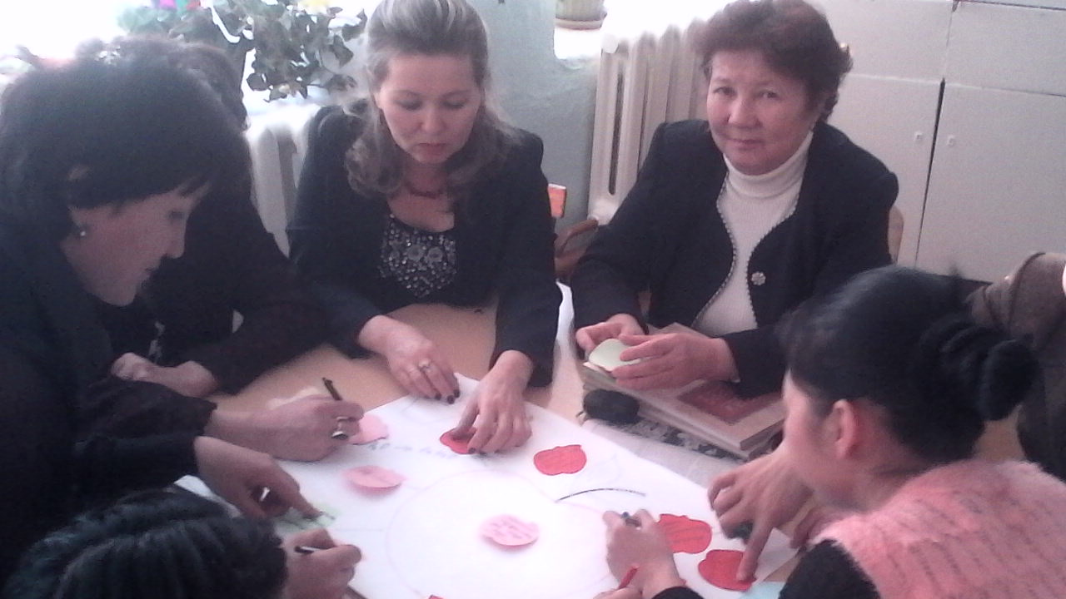

У настоящего учителя всегда много вопросов, на которые он ищет ответы и таким образом двигается вперед. Настоящий учитель живет своей работой! Невозможно научить кого-то любить, если сам не любишь; невозможно научить кого-то учиться, если сам не учишься, не повышаешь свое мастерство; невозможно научить кого-то открывать в себе таланты, если сам в себе их никогда не искал! Такой человек точно знает, чтобы быть настоящим учителем, необходимо развиваться самому, искать активные формы и методы обучения. Учитель призван совершать чудеса. Их ждут от него ученики, и это происходит, если смоделированы такие условия, при которых личность ребенка получает наибольшее развитие. Общество ставит перед учителем задачу - обеспечить условия гармоничного  развития ученика как личности.

Глядя на энтузиазм учителей, ясно понимаешь, что именно школьному учителю по плечу все реформы и инновации в образовании.

И мы, педагоги, должны быть готовыми к новым идеям, новшествам в образовании Республики Казахстан.

Дюсенбина Бибижамал Киргельдиновна

Учитель Макпалской основной школы